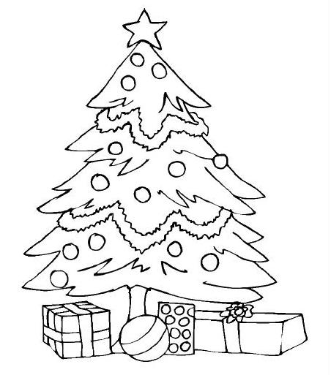

**Раскрась и наряди елочку!**